Консультация для родителей «Читаем вместе с детьми» 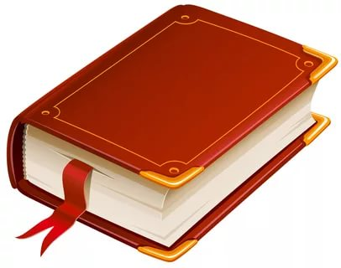
«Много есть на свете хороших книг, но эти книги хороши только для тех людей, которые умеют их читать»
(Д. И. Писарев)
Давайте поговорим о книгах: какие книги мы выбираем, когда находим время для чтения, как мы читаем нашим детям?
Попробуем ответить на первый вопрос: какие книги мы выбираем для чтения нашим детям?
Если мы зайдем в книжный магазин, то нашему вниманию будет предоставлен огромный выбор детской художественной литературы, изданной на хорошей бумаге и прекрасно иллюстрированной. И это понятно, т. к. каждое издательство будет бороться за своего покупателя. Однако, при покупке книги нужно быть очень внимательным и даже осторожным, потому что не всё, что в красивой и яркой обложке, будет полезно для чтения нашим детям. Лучшими будут те произведения, которые отличаются не только увлекательным сюжетом, но и способствуют нравственному воспитанию ребенка: учат добру, справедливости, честности, храбрости, трудолюбию.
Перейдем ко второму вопросу: как найти время для чтения нашим детям?
Пожалуй, если придерживаться нескольких правил, то время обязательно найдется. Итак:
• Читаем в любое время дня
Постараемся не откладывать чтение на конец дня, когда уже и ребенок и родитель устали. Так чтение может превратиться в еще одну скучную работу. Лучше читать днем: до прогулки, после обеда или перед вечерним купанием.
• Используем каждую свободную минуту
Маленькие дети не могут удерживать на чем-то свое внимание в течение длительного времени, поэтому начинать читать нужно по 3-4 минуты несколько раз в день.
• Расположим книги правильно
Плотно стоящие книги в закрытых книжных шкафах могут не вызывать желания у ребенка их прочесть. Для детей книги лучше держать в разных местах квартиры - на столах, диванных столиках, подоконниках, даже на кухне. Вовремя оказавшаяся под рукой яркая книжка скорее заинтересует малыша, чем ровные ряды книг на полках.
• Возьмем книгу с собой
Берите книги с собой на прогулку. Почитать вместе с малышом в хорошую погоду на улице – замечательное занятие, которое понравится как родителю, так и ребенку.
И последний вопрос: как правильно читать произведение ребенку?
Всего несколько рекомендаций, на которые стоит обратить внимание при совместном с ребенком прочтении книг:
• К одному литературному произведению можно вернуться несколько раз.
• Читаем в спокойном темпе, ориентируясь на скорость усвоения прочитанного ребенком.
• Начинаем чтение, четко проговорив название произведения и автора.
• По окончании прочтения задаем ребенку несколько вопросов о главных героях и ключевых моментах событий, внимательно рассматриваем иллюстрации.
• Интересуемся у ребенка о том, что он почувствовал, когда слушал текст. Рассказываем ему о своих чувствах и переживаниях за героев книги.
• САМОЕ ГЛАВНОЕ: чтение должно доставлять радость и РОДИТЕЛЮ. Ребенок внимательно следит за нашей реакцией на прочитанное и формирует свое личное мировосприятие. Наше положительное отношение к книге является залогом любви ребенка к чтению.

